Tématické celky 3. ročník 3MB UVS 105 Melicharová J.

13. Číslicová technika 56 hodin
ￚ Číselné soustavy

Desítková (decimální) číselná soustava
Desítkovou soustavu, předpokládám, znáte všichni, kteří chodíte nebo jste chodili do školy. Desítková soustava zahrnuje číslice 0, 1, 2, 3, 4, 5, 6, 7, 8, 9 a já vám budu ukazovat, jak přepočítávat čísla z jiných číselných soustav právě do této desítkové a naopak.

Dvojková (binární) číselná soustava
S dvojkovou soustavou se můžete nejčastěji setkat ve výpočetní technice. Dvojková soustava je založená na mocninách čísla 2 a zapisujeme ji číslicemi 0 a 1. Vezmeme si pro příklad decimální číslo 173. Jeho převod do dvojkové soustavy spočívá v neustálém dělení tohoto čísla dvojkou → číslo vydělíme 2 a pokud zůstane zbytek (1), bude hodnota 1. Pokud nebude zbytek, bude hodnota 0.

Osmičková (oktalová) číselná soustava
Osmičková soustava může obsahovat cifry 0, 1, 2, 3, 4, 5, 6 a 7. Stejně jako dvojková soustava funguje na principu mocnin, ale tentokráte čísla 8. Jednoduší to bude předvést na převodu nějakého čísla, např. 594 do oktalové soustavy.

Šestnáctková (hexadecimální) číselná soustava
Šestnáctková soustava zahrnuje číslice 0, 1, 2, 3, 4, 5, 6, 7, 8, 9 a znaky A, B, C, D, E, F a primárním číslem je 16 (respektive opět jeho mocniny).

ￚ Logické funkce jedné a více proměnných (schematické značky) ￚ Kombinační logické obvody (katalogové údaje, zapojení a ověření funkce)
Booleova algebra
Booleova algebra - realizace funkcí pomocí NAND

Booleova algebra - realizace funkcí pomocí NOR
Ověření funkce 7400,7404
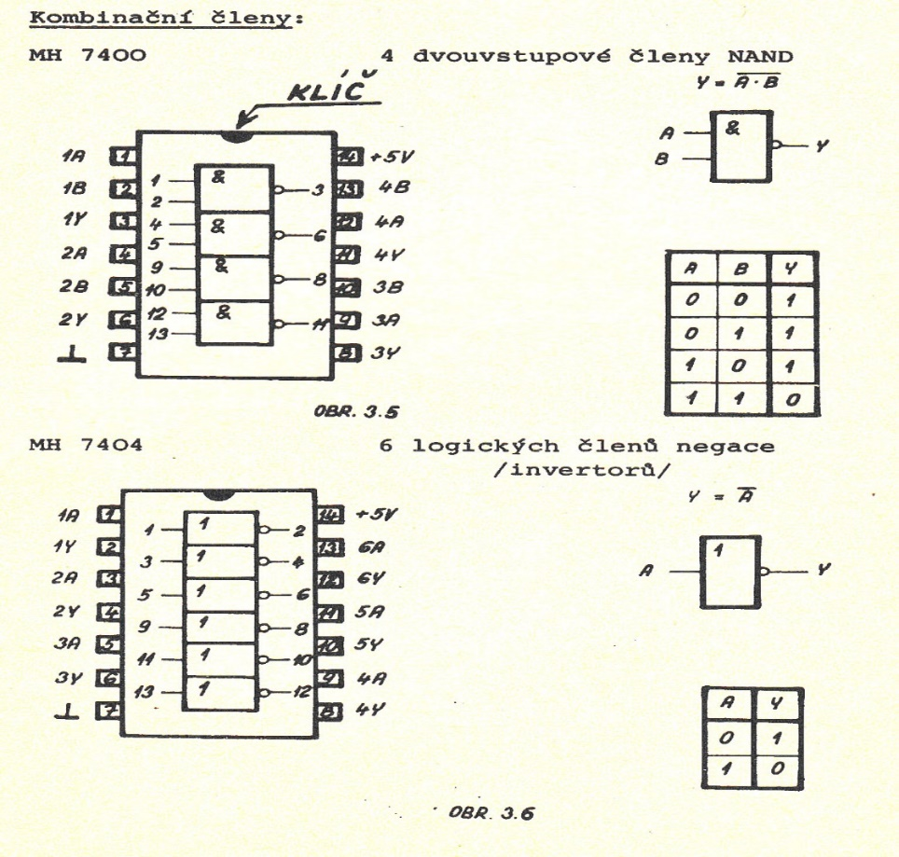

Třívstupový obvod NAND –ověření funkce s 7400,7410

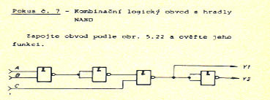
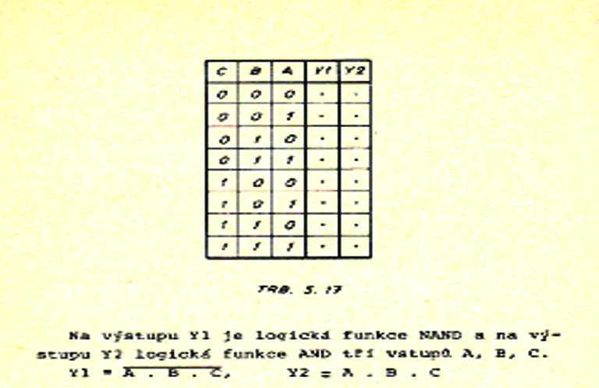

Čtyřvstupový obvod NAND –ověření funkce s 7400,7410
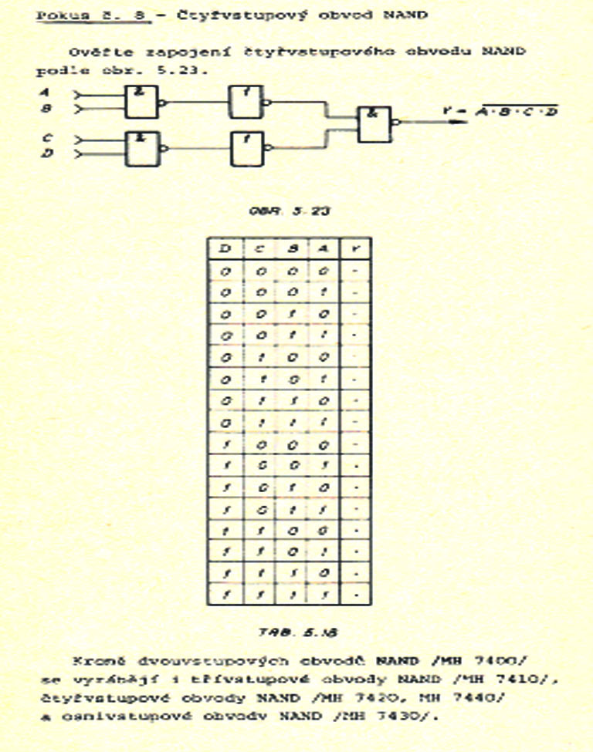

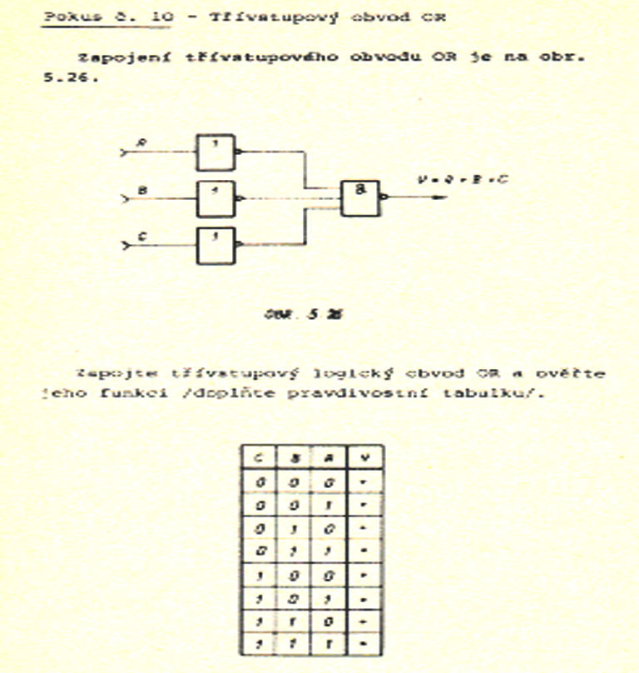
Třívstupový obvod obvod OR. NOR(7400, 7404)

Logická funkce Nonekvivalence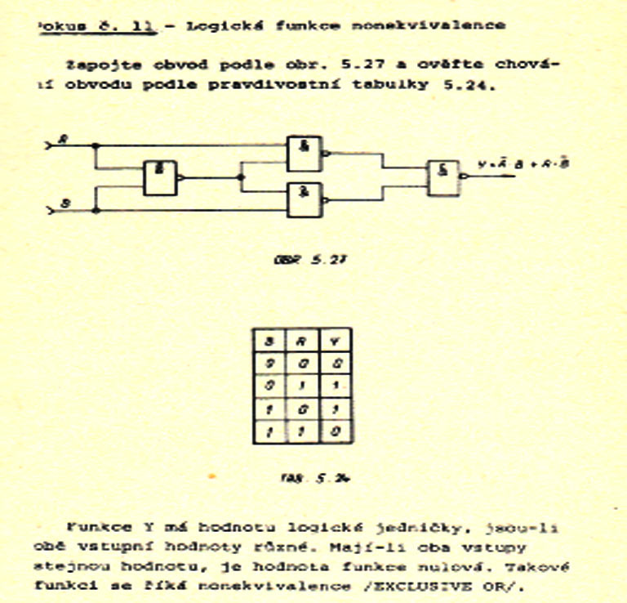

Poloviční sčítačka
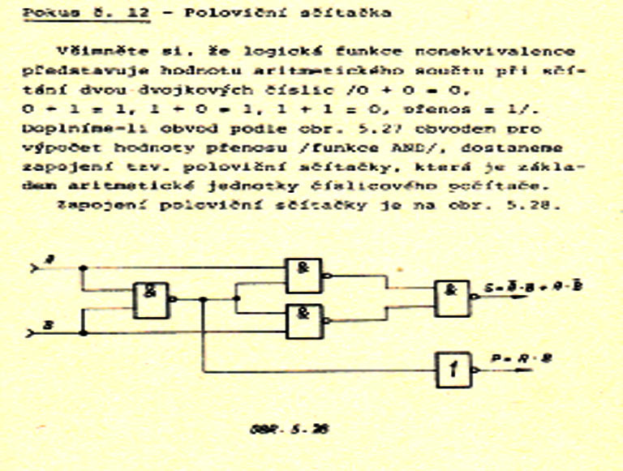
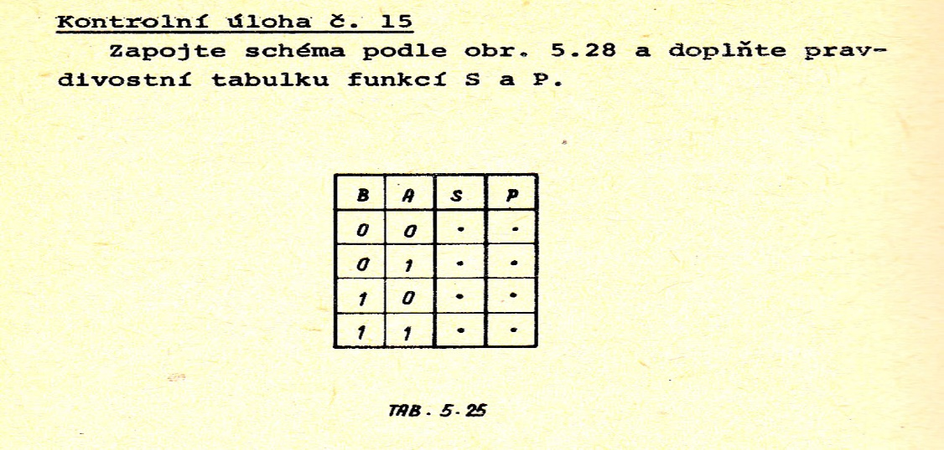
Logická funkce Ekvivalence
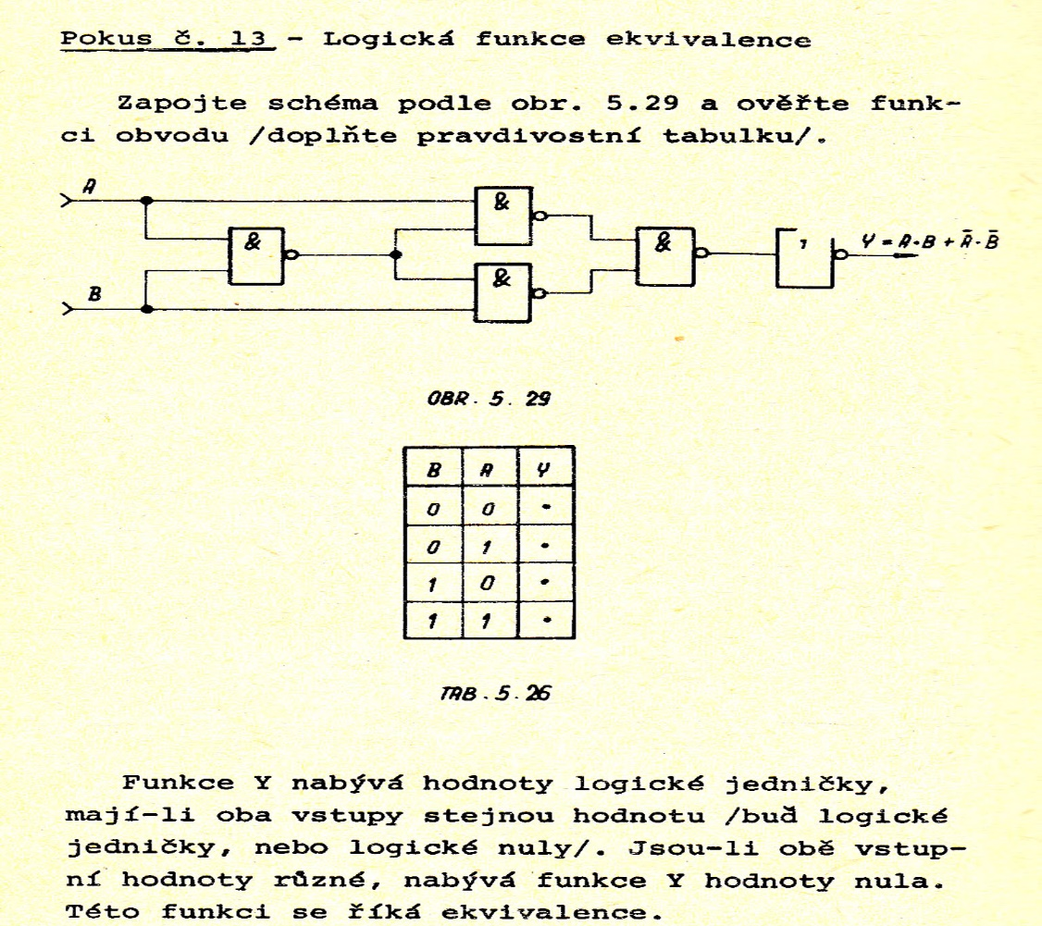

ￚ Dekodéry a zobrazovače (katalogové údaje, zapojení a ověření funkce)

ￚSekvenční logické obvody (klopné obvody RS, JK, D, čítače a registry (katalogové údaje, zapojení a ověření funkce)

ￚ Paměti

Rozdělení pamětí:

1.Podle materiálu a fyzikálních principů zápisu
- magnetická paměť – založené na magnetických vlastnostech materiálu, informaci uchovává směr magnetizace.
- polovodičová paměť – využívá vlastností polovodičů, buď se realizují klopnými obvody (technologie TTL), nebo obnovováním elektrického náboje (CMOS)
- optická paměť – využívá optických vlastností materiálu, např. odraz světla.
- magnetooptická paměť – využívá změny orientace remanentní magnetické indukce po ohřevu materiálu
- feritová paměť – jako nosič jednoho bitu je používáno feritové jádro o rozměru cca 0,8 mm, magnetická orientace se překlápí proudovým impulsem (zastaralé)
- paměť se zpožďovací linkou – využívá pomalejšího průchodu vlny speciálním prostředím

2.Režim činnosti polovodičových pamětí
- dynamické – informace se musí periodicky obnovovat cyklem čtení, náročnější na řídící logiku
- statické – informace zůstává uchována i bez obnovování, mají vyšší cenu za bit

3.Podle závislosti na napájení
- napěťově závislé (volatilní) – pro uchování a přístup k informacím potřebuje paměť napájecí napětí, při odpojení se informace ztrácí
- napěťově nezávislé (nevolatilní) – potřebuje napájení pro činnost (čtení, zápis), ale při odpojení napájení se informace uchová

4.Podle přístupu
- RAM (Random Access Memory) – s libovolným přístupem, doba přístupu k obsahu není závislá na umístění (adrese). Počítačové disky jsou považovány za paměti typu RAM, i když to není přesné.
- sekvenční – doba přístupu k obsahu je závislá na umístění, například páska
- asociativní – adresovaná obsahem, adresou je klíčová hodnota ukládaná s informací
- sériový – například fronta FIFO

5.Podle schopnosti zápisu
- RWM (Read Write Memory) – Paměť pro zápis i čtení (Termín RAM obvykle označuje tento typ paměti - název RWM se neuchytil).
- ROM (Read Only Memory) – Paměť pouze pro čtení. Informace je do paměti uložena jednorázově při výrobním procesu.
- PROM (Programmable Read Only Memory) – Paměť se vyrobí bez informace a pomocí speciálního zařízení (programátor) si ji naprogramuje uživatel.
- EPROM (Eraseable Programmable Read Only Memory) – Paměť je možné vymazat speciálním způsobem (např. ultrafialovým zářením) a znovu přeprogramovat.
- WMM (Write Mostly Memory), někdy uváděna jako WOM (Write Only Memory) – Při provozu je používána jen pro zápis, informace je čtena jednorázově na konci provozního cyklu. Mívá speciální využití (černá skříňka).
- WOM (Write Only Memory) – Nerealizované nesmyslné zařízení, jež se stalo součástí inženýrského folklóru.
- EEPROM (E2PROM) (Electric Erasable PROM) – Obdoba EPROM, mazání však probíhá pomocí elektrického „impulsu,“ maže se buňka po buňce. Počet zápisů je omezen – cca 1000 přepisů.
- Flash EPROM (Paměť EPROM s rychlým mazáním) – Obdoba EEPROM, mazání však probíhá po blocích buněk. Lze ji smazat pouze celou (1ms) nebo po částech – ne po jednotlivých buňkách. Počet zápisů je přibližně 100 000.
ROM (z anglického Read-Only Memory) je v informatice typ elektronické paměti, jejíž obsah je dán při výrobě, není závislý na napájení (je tzv. nevolatilní). Používá se pro uložení firmware v elektronických přístrojích
RAM (anglicky random-access memory, paměť s přímým přístupem nebo paměť s libovolným výběrem) je v informatice typ paměti, u níž je libovolné paměťové místo přístupné za stejnou vybavovací dobu
RWM (Read-Write-Memory) je v informačních technologiích typ paměti určené pro čtení i zápis. Paměti určené pouze pro čtení obsahu jsou označeny jako ROM. s libovolným přístupem – RAM, adresovat lze libovolnou buňku paměti. se sekvenčním přístupem – Data jsou čtena a zapisována v sekvenční posloupnosti s omezenou možností adresace (např. magnetopásková paměť, bublinková paměť).
PROM (anglicky Programmable Read Only Memory) nebo také OTP (anglicky One Time Programmable) je elektricky "jednorázově" programovatelná permanentní paměť. Tato paměť se používá podobně jako ROM. Každý bit PROM je při programování možné přepsat z 1 na hodnotu 0, avšak tato změna je nevratná. Dnes je vzhledem k nízké ceně mazatelných pamětí použití tohoto typu paměti vzácné. Paměť se vyráběla jen v malých kapacitách paměti (cca. 32byte až několik kilobyte) jako levná varianta paměti proti (tehdejším) cenám mazatelných pamětí EPROM/EEPROM.
EPROM je angl. zkratka pro Erasable Programmable Read-Only Memory. Jedná se o semipermanentní typ paměti typu ROM-RAM, jejíž obsah je mazatelný ultrafialovým zářením (UV), proto se někdy označuje také jako UV-EPROM. Před novým naprogramováním je nutné paměť smazat. K programování se používá většinou několikanásobně vyšší napětí než ke čtení (typ. 12 V nebo 25 V proti 5 V napájecího napětí).
Paměť se používá k uložení dat (např. firmware), často u malosériové výroby, kde se nevyplatí použití maskou programovaných paměti typu ROM nebo dražší paměti flash a kde není vyžadována možnost měnit obsah paměti v již zabudovaném zařízení
EEPROM (též E²PROM) je anglická zkratka pro Electrically Erasable Programmable Read-Only Memory. Jedná se o elektricky mazatelnou semipermanentní (nevolatilní) paměť typu ROM-RAM. Paměť má omezenější počet zápisů než paměť typu flash a před novým naprogramováním je nutné ji nejprve celou smazat. Využití této paměti je jako úložiště (např. firmware) u zařízení, kde nedochází často k přepisům paměti. V současnosti (2011) se od použití této paměti upouští a využívá se paměti typu flash.
Flash paměť (nebo jen flash) je nevolatilní (semipermanentní) elektricky programovatelná (zapisovatelná) paměť s libovolným přístupem. Paměť je vnitřně organizována po blocích .
Mikroproprocesory- Arduino
https://www.gme.cz/ultimate-starter-kit-pro-arduino
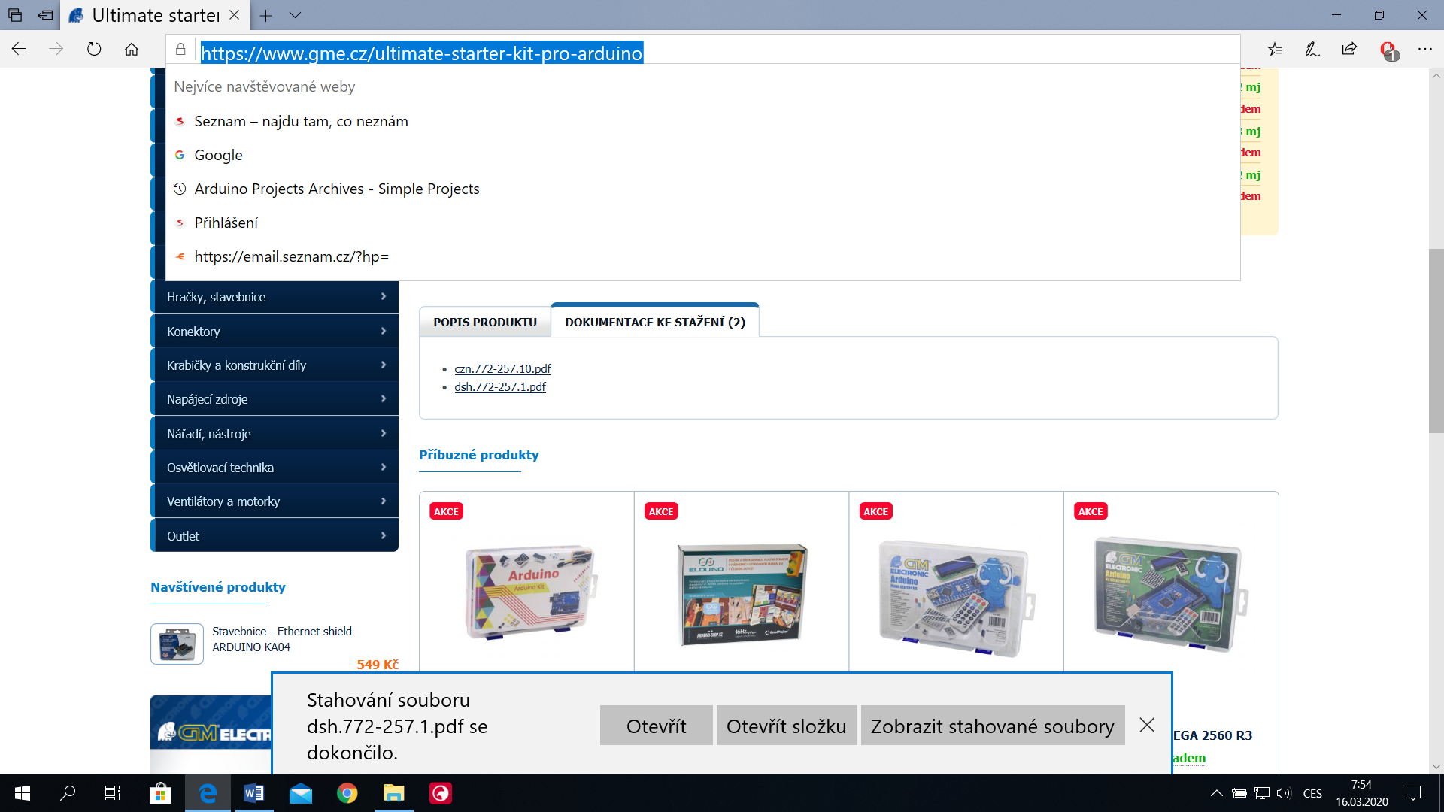
Vypracujte přiložené kontrolní otázky a zašlete na můj email:
jirinamelicha@post.cz nebo melicharova@sse-najizdarne.cz

  - Převeďte čísla dekadické soustavy 4, 10, 12 a 16 do dvojkové a šestnáctkové soustavy.
  - Překreslete zapojení „Třívstupový obvod NAND –ověření funkce s 7400,“, včetně tabulky. Vyberte a označte vstupy a výstupy, doplňte pravdivostní tabulku uvedeného zapojení.
  - Překreslete zapojení „Třívstupový obvod OR –ověření funkce s 7400 a 7410,“, včetně tabulky. Vyberte a označte vstupy a výstupy, doplňte pravdivostní tabulku uvedeného zapojení.
  - Překreslete zapojení „Poloviční sčítačka–ověření funkce s 7400 a 7404“, včetně tabulky. Vyberte a označte vstupy a výstupy, doplňte pravdivostní tabulku uvedeného zapojení.
  - Překreslete zapojení „Ekvivalence–ověření funkce s 7400 a 7404“, včetně tabulky. Vyberte a označte vstupy a výstupy, doplňte pravdivostní tabulku uvedeného zapojení.
  - Popište rozdíl mezi kombinačními sekvenčními obvody.
  - Jaký je rozdíl mezi klopným obvodem RS a RST?
  - Čím je řízený posuvný registr typu D?
  - Popište rozdíl paměti RAM a ROM, použití.
  - Arduino UNO, popište základní vlastnosti, zapojení a příklad použití.

